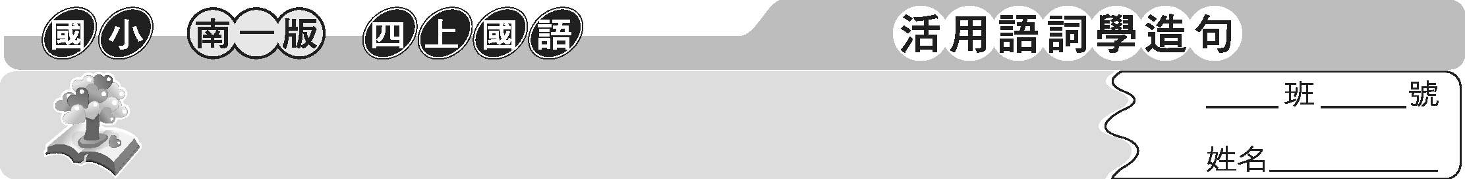
第十四課 神奇的大自然

1. 周而復始：循環不斷。
2. 循環：事物周而復始的運轉或變化。
3. 生生不息：孳生繁衍而不停止。
4. 訊息：音訊消息。
5. 揭開： 掀開、打開。 揭發、顯露事實。
6. 序幕：戲劇上指某些多幕劇在第一幕前的一場戲。引申為事件的開端。
7. 斜：不正、傾側。與平面或直線成斜角關係。
8. 絢麗：燦爛、美麗。
9. 夜幕低垂：天色昏暗，指天黑。
10. 嶄新：全新、極新。
11. 凝聚：凝結聚集。
12. 輕盈：本課形容體態纖秀，動作輕快。
13. 水蒸氣：水遇熱而蒸發的氣體。
14. 雨勢：下雨的情況。
15. 召喚：呼喚。
16. 嫩芽：植物剛萌生的幼芽。
17. 橄欖：植物名。核果呈橢圓形，初為黃綠色，後轉為黑黃色，可生食，亦可鹽漬或做成蜜餞實用。
18. 寒風：冷風。
19. 發抖：身體因寒冷、恐懼或憤怒而顫抖。
20. 孕育：比喻在已存在的事物中培育出新的事物。
21. 無限：沒有窮盡。


1. 刃。（猜一字）答：（ 召 ）
2. 1022。（猜一字）答：（ 垂 ）

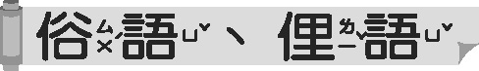
1. 不是冤家不聚頭：比喻人在一起就會發生矛盾、糾紛或情感的問題，這些都是命中註定的。通常指須有前世緣分，今世才能成為情人或親人。
2. 時勢造英雄：時局動盪變幻，才可以造就人才的崛起。
3. 冰凍三尺，非一日之寒：不可能在一天之內，就結成三尺厚的冰層。比喻狀況是日積月累逐漸形成的。

一、選出正確的答案
（ ）1. 「揭」開： 街 渴 喝 何
（ ）2. 凝「聚」： 從 仲 取 聚
（ ）3. 「體態輕 」哪一個字適合填入 中？ 蠅 盈 營 迎
（ ）4. 「雨 很大，視線不佳」哪一個字適合填入 中？ 識 市 勢 事
（ ）5. 紅日西「斜」： 停止 傾側 打開 循環
二、下面各組語詞，意思相似的畫 ，不同的畫
1. 發抖 顫抖  2. 片刻間 一瞬間  3. 周而復始 循環不息 | 4. 絢麗 暗淡  5. 無限 有限  6. 日正當中 三更半夜
三、造詞、造句練習
限 （ 無限 ）：春天時，大地展現無限生機。
1. 循 （ 循環 ）：運動促進血液循環。

2. 嶄 （ 嶄新 ）：他們開著嶄新的汽車去迎娶新娘。
3. 嫩 （ 嫩芽 ）：春天到了，樹木冒出綠綠的嫩芽。
4. 孕 （ 懷孕 ）：懷孕的婦女要多注意營養的攝取。
四、句型練習
1. 接著，就是……：我表演完後，接著，就是小明上臺唱歌。
2. 從……到……：從前門到後門，都有警察在巡邏。

3. 是……是……：洋娃娃哇是妹妹的最愛，機器人是弟弟的寶貝。

